

**Výsledky agrárního zahraničního obchodu ČR**

**v 1. čtvrtletí roku 2023**

**SHRNUTÍ:**

**Jak obrat agrárního zahraničního obchodu (AZO), tak agrární vývoz i agrární dovoz vzrostly v meziročním srovnání prvního čtvrtletí roku 2022 a 2023 cca o šestinu**(viz tabulka 2). Hlavním důvodem jsou celosvětově rostoucí ceny potravin, které zvyšují cenu obchodovaných produktů. Trvale záporné saldo agrárního zahraničního obchodu ČR se prohloubilo o cca 16,1 % (z 9,5 mld. Kč na 11,0 mld. Kč).

**Záporná bilance AZO ČR se zeměmi EU-27 se v 1. čtvrtletí roku 2023 meziročně zhoršila** z 2,7 mld. Kč na 3,1 mld. Kč. **Také bilance se třetími zeměmi se meziročně prohloubila** ze 6,6 mld. Kč na 7,6 mld. Kč.

**K nejvýznamnějšímu meziročnímu zlepšení bilance AZO ČR došlo u řepkového oleje, mléka a přípravků k výživě zvířat,** a to zejména v relaci obchodu uvnitř EU. Oproti tomu **meziroční zhoršení salda agrárního zahraničního obchodu nastalo nejvíce u řepkových semen** (o 2 mld. Kč) s tím, že zhoršení jde na vrub poklesu vývozů do zemí EU. Bilance se v meziročním srovnání zhoršila také u **vepřového masa, kukuřice nebo vajec**.Detailní přehled nabízí tabulky 7–9.

**Ve sledovaném období roku 2023 došlo ve dvou zemích, kde působí agrární diplomaté ČR[1], k meziročnímu nárůstu agrárního exportu ČR (do Spojených států o 45,2 % a do Srbska o 20,0 %).** Agrární export ČR meziročně poklesl, shodně o 27,4 %, do Číny (zejména v důsledku poklesu vývozu chmele a peří používaného k vycpávání) a Spojených arabských emirátů (pokles exportu sýrů). Do Japonska poklesl vývoz o 23,9 % (zejména vzhledem k snížení exportu výživy pro psy a kočky) a do Libanonu o 8,2 % (pokles exportu sušeného mléka).

**KOMODITNÍ POHLED**

Nejvíce **vyváženými** českými agrárnímipoložkami[2] byly v 1. čtvrtletí roku 2023 **cigarety, přípravky k výživě zvířat, pšenice, potravinové přípravky a pekařské zboží.** Hlavními **dováženými** agrárnímiprodukty do ČR byly **vepřové maso**, **pekařské zboží, přípravky k výživě zvířat, potravinové přípravky a sýry a tvaroh.** Detailnější údaje o nejvíce vyvážených a dovážených agrárních položkách ve sledovaném období uvádí tabulka 6.

**TERITORIÁLNÍ POHLED**

Agrární zboží **směřovalo** v prvním čtvrtletí roku 2023 zejména do **Německa** (27,4 %, meziročně nárůst podílu o 1,7 p. b.) a na **Slovensko** (19,4 %, meziročně pokles o 0,6 p. b.). Třetí nejvýznamnější destinací zůstalo **Polsko** (9,3 %). Dále následovaly **Rakousko** (6,3 %), **Itálie** (5,0 %) a **Maďarsko** (4,2 %). Hlavními odběrateli v rámci třetích zemí byly Spojené království (2,1 %), Spojené státy a Ukrajina (shodně 0,7 %), Rusko a Egypt (shodně 0,6 %), Turecko a Japonsko (shodně 0,5 %), Norsko, Švýcarsko, Srbsko, Jižní Afrika a Izrael (shodně 0,3 %).

Český agrární **dovoz** pocházel v 1. čtvrtletí roku 2023 zejména z **Německa** a **Polska**, jejichž podíly činily 19,5 % a 16,1 %. V meziročním porovnání v 1. čtvrtletí roku 2023 poklesl podíl Německa (o 0,7 p. b.) a podíl Polska naopak posílil (o 1,2 p. b.). Dalšími významnými dovozci byly **Nizozemsko** (6,8 %) **Španělsko** (6,6 %), **Itálie** a **Slovensko** (shodně 6,2 %). Z třetích zemí byly hlavními dodavateli Čína (2,0 %), Ukrajina (1,6 %), Norsko (1,2 %), Turecko a Spojené království (shodně 1,1 %), Spojené státy (0,9 %), Brazílie (0,8 %) a Maroko (0,7 %).

K nejvýraznějšímu meziročnímu **zlepšení bilance českého AZO v** **teritoriálním pohledu** došlo v 1. čtvrtletí roku 2023 v obchodě s Německem (o 2,2 mld. Kč, zejména významnějším navýšením vývozu cigaret, méně pak navýšením vývozu pšenice a mléka) a Slovenskem (o 1,6 mld. Kč), méně pak s Maďarskem (o 426,4 mil. Kč), Egyptem (o 384,0 mil. Kč) a Chorvatskem (o 265,2 mil. Kč). **Zhoršení bilance** zaznamenal obchod zejména s Polskem (o 2,4 mld. Kč, a to poklesem vývozu pšenice a navýšením dovozu vajec a pekařského zboží), dále pak Rumunskem (o 774,3 mil. Kč), Čínou (o 526,5 mil. Kč) a Belgií (o 522,7 mil. Kč).

Graf 1 – Vývoj bilance AZO ČR v letech 2018 až 2023 podle čtvrtletí (mld. Kč)

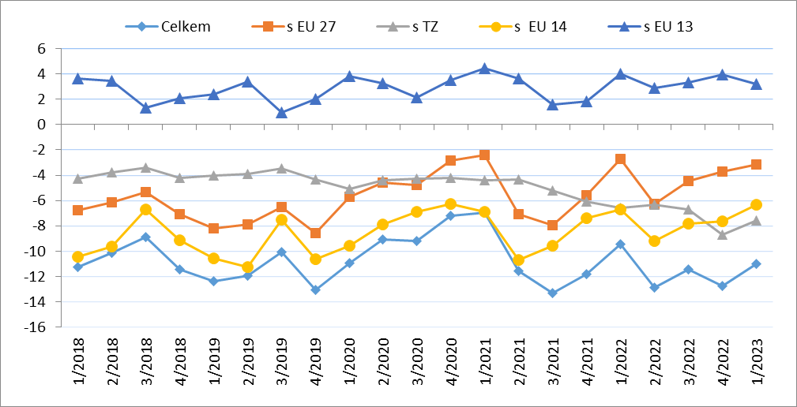

Pozn.: EU 14 – původní členové EU (bez Spojeného království), EU 13 – noví členové EU (od 2004), TZ – třetí (mimounijní) země včetně Spojeného království.

Zdroj: ČSÚ – Databáze Pohybu zboží přes hranice, květen 2023

Tabulka 1 – Vývoj AZO ČR v 1. čtvrtletích let 2018 až 2023 (mld. Kč)

|  |  |  |  |  |  |  |  |  |  |
| --- | --- | --- | --- | --- | --- | --- | --- | --- | --- |
| **Ukazatel** | **Obrat AZO** | **Agrární vývoz** | **Agrární dovoz** | **Saldo AZO** | **Stupeň krytí dovozu vývozem (%)** | **Podíl salda na vývozu (%)** | **Podíl obratu AZO na obratu celk. ZO (%)** | **Podíl agrár. vývozu na celk. vývozu (%)** | **Podíl agrár. dovozu na celk. dovozu (%)** |
| **1. Q. 2018** | 98,0 | 43,4 | 54,6 | -11,2 | 79,4 | 25,9 | 4,8 | 4,0 | 5,7 |
| **1. Q. 2019** | 107,2 | 47,4 | 59,8 | -12,4 | 79,3 | 26,2 | 5,0 | 4,2 | 5,9 |
| **1. Q. 2020** | 118,2 | 53,6 | 64,6 | -10,9 | 83,0 | 20,4 | 5,6 | 4,9 | 6,5 |
| **1. Q. 2021** | 118,6 | 55,8 | 62,7 | -6,9 | 89,0 | 12,4 | 5,1 | 4,5 | 5,7 |
| **1. Q. 2022** | 136,8 | 63,7 | 73,1 | -9,5 | 87,1 | 14,9 | 5,2 | 4,8 | 5,7 |
| **1. Q. 2023** | 159,6 | 74,3 | 85,3 | -11,0 | 87,1 | 14,8 | 5,8 | 5,1 | 6,6 |

Pozn.: Agrární zboží je vymezené kapitolami 01 až 24 celního sazebníku; výpočty jsou provedeny z nezaokrouhlených dat.

Zdroj: ČSÚ – Databáze Pohybu zboží přes hranice, květen 2023

Tabulka 2 – Meziroční změna AZO ČR v 1. čtvrtletích let 2018 až 2023 (mld. Kč)

|  |  |  |  |  |  |  |  |  |
| --- | --- | --- | --- | --- | --- | --- | --- | --- |
| **Ukazatel** | **Změna agrár. obratu** | **Změna agrár. vývozu** | **Změna agrár. dovozu** | **Změna agrár. salda** | **Změna agrár. obratu (%)** | **Změna agrár. vývozu (%)** | **Změna agrár. dovozu (%)** | **Změna agrár. salda**  **(%)** |
| **1. Q. 2018** | -7,2 | -6,3 | -0,8 | -5,5 | -6,8 | -12,7 | -1,5 | 95,8 |
| **1. Q. 2019** | 9,2 | 4,0 | 5,2 | -1,2 | 9,4 | 9,2 | 9,5 | 10,3 |
| **1. Q. 2020** | 11,1 | 6,3 | 4,8 | 1,4 | 10,3 | 13,2 | 8,0 | -11,7 |
| **1. Q. 2021** | 0,3 | 2,2 | -1,8 | 4,0 | 0,3 | 4,0 | -2,9 | -36,7 |
| **1. Q. 2022** | 18,2 | 7,8 | 10,4 | -2,5 | 15,4 | 14,1 | 16,6 | 36,6 |
| **1. Q. 2023** | 22,8 | 10,6 | 12,2 | -1,5 | 16,7 | 16,7 | 16,6 | 16,1 |

Pozn.: Agrární zboží je vymezené kapitolami 01 až 24 celního sazebníku; výpočty jsou provedeny z nezaokrouhlených dat.

Zdroj: ČSÚ – Databáze Pohybu zboží přes hranice, květen 2023

Tabulka 3 – Vývoj AZO ČR v letech 2020 až 2023 podle čtvrtletí (mld. Kč)

|  |  |  |  |  |  |  |  |  |  |
| --- | --- | --- | --- | --- | --- | --- | --- | --- | --- |
| **Ukazatel** | **Obrat AZO** | **Agrární vývoz** | **Agrární dovoz** | **Saldo AZO** | **Stupeň krytí dovozu vývozem (%)** | **Podíl salda na vývozu (%)** | **Podíl obratu AZO na obratu celk. ZO (%)** | **Podíl agrár. vývozu na celk. vývozu (%)** | **Podíl agrár. dovozu na celk. dovozu (%)** |
| **1. Q. 2020** | 118,2 | 53,6 | 64,6 | -10,9 | 83,0 | 20,4 | 5,6 | 4,9 | 6,5 |
| **2. Q. 2020** | 111,4 | 51,2 | 60,2 | -9,1 | 84,9 | 17,7 | 6,2 | 5,5 | 7,0 |
| **3. Q. 2020** | 115,5 | 53,2 | 62,3 | -9,2 | 85,3 | 17,2 | 5,5 | 4,8 | 6,4 |
| **4. Q. 2020** | 120,2 | 56,5 | 63,7 | -7,2 | 88,7 | 12,8 | 5,0 | 4,4 | 5,6 |
| **2020** | **465,4** | **214,5** | **250,9** | **-36,4** | **85,5** | **17,0** | **5,5** | **4,8** | **6,3** |
| **1. Q. 2021** | 118,6 | 55,8 | 62,7 | -6,9 | 89,0 | 12,4 | 5,1 | 4,5 | 5,7 |
| **2. Q. 2021** | 121,8 | 55,1 | 66,7 | -11,6 | 82,7 | 21,0 | 5,0 | 4,4 | 5,7 |
| **3. Q. 2021** | 120,5 | 53,6 | 66,9 | -13,3 | 80,1 | 24,8 | 5,4 | 4,7 | 6,0 |
| **4. Q. 2021** | 136,2 | 62,2 | 74,0 | -11,8 | 84,1 | 18,9 | 5,4 | 4,8 | 6,0 |
| **2021** | **497,1** | **226,8** | **270,3** | **-43,6** | **83,9** | **19,2** | **5,2** | **4,6** | **5,9** |
| **1. Q. 2022** | 136,8 | 63,7 | 73,1 | -9,5 | 87,1 | 14,9 | 5,2 | 4,8 | 5,7 |
| **2. Q. 2022** | 147,9 | 67,5 | 80,4 | -12,8 | 84,0 | 19,0 | 5,2 | 4,8 | 5,7 |
| **3. Q. 2022** | 149,0 | 68,8 | 80,2 | -11,4 | 85,7 | 16,6 | 5,3 | 4,9 | 5,8 |
| **4. Q. 2022** | 162,6 | 74,9 | 87,7 | -12,8 | 85,4 | 17,0 | 5,5 | 5,0 | 6,1 |
| **2022** | **596,3** | **274,9** | **321,4** | **-46,5** | **85,5** | **16,9** | **5,3** | **4,9** | **5,8** |
| **1. Q. 2023** | 159,6 | 74,3 | 85,3 | -11,0 | 87,1 | 14,8 | 5,8 | 5,1 | 6,6 |

Pozn.: Agrární zboží je vymezené kapitolami 01 až 24 celního sazebníku; výpočty jsou provedeny z nezaokrouhlených dat.

Zdroj: ČSÚ – Databáze Pohybu zboží přes hranice, květen 2023

Tabulka 4 – Vývoj AZO ČR se zeměmi EU 27 v letech 2020 až 2023 podle čtvrtletí (mld. Kč)

|  |  |  |  |  |  |  |  |  |  |
| --- | --- | --- | --- | --- | --- | --- | --- | --- | --- |
| **Ukazatel** | **Obrat AZO** | **Agrární vývoz** | **Agrární dovoz** | **Saldo AZO** | **Stupeň krytí dovozu vývozem (%)** | **Podíl salda na vývozu (%)** | **Podíl obratu AZO na obratu celk. ZO (%)** | **Podíl agrár. vývozu na celk. vývozu (%)** | **Podíl agrár. dovozu na celk. dovozu (%)** |
| **1. Q. 2020** | 102,2 | 48,2 | 54,0 | -5,7 | 89,4 | 11,9 | 6,9 | 5,5 | 8,9 |
| **2. Q. 2020** | 96,6 | 46,0 | 50,6 | -4,6 | 90,9 | 10,0 | 7,8 | 6,2 | 10,3 |
| **3. Q. 2020** | 100,3 | 47,8 | 52,5 | -4,8 | 90,9 | 10,0 | 6,8 | 5,4 | 8,9 |
| **4. Q. 2020** | 103,2 | 50,2 | 53,0 | -2,8 | 94,7 | 5,6 | 6,1 | 4,8 | 8,1 |
| **2020** | **402,3** | **192,2** | **210,1** | **-17,9** | **91,5** | **9,3** | **6,8** | **5,4** | **8,9** |
| **1. Q. 2021** | 102,7 | 50,1 | 52,6 | -2,4 | 95,4 | 4,8 | 6,3 | 5,1 | 8,1 |
| **2. Q. 2021** | 105,2 | 49,0 | 56,1 | -7,1 | 87,3 | 14,5 | 6,1 | 4,8 | 8,0 |
| **3. Q. 2021** | 104,3 | 48,2 | 56,1 | -8,0 | 85,8 | 16,6 | 6,7 | 5,3 | 8,7 |
| **4. Q. 2021** | 117,4 | 55,9 | 61,5 | -5,6 | 90,9 | 10,0 | 6,7 | 5,3 | 8,8 |
| **2021** | **429,6** | **203,2** | **226,3** | **-23,1** | **89,8** | **11,4** | **6,5** | **5,1** | **8,4** |
| **1. Q. 2022** | 117,8 | 57,5 | 60,3 | -2,7 | 95,5 | 4,7 | 6,4 | 5,3 | 8,2 |
| **2. Q. 2022** | 127,1 | 60,4 | 66,7 | -6,3 | 90,6 | 10,4 | 6,5 | 5,2 | 8,4 |
| **3. Q. 2022** | 127,7 | 61,6 | 66,1 | -4,5 | 93,2 | 7,3 | 6,8 | 5,4 | 9,0 |
| **4. Q. 2022** | 138,5 | 67,4 | 71,1 | -3,7 | 94,8 | 5,5 | 7,0 | 5,5 | 9,4 |
| **2022** | **511,2** | **247,0** | **264,2** | **-17,2** | **93,5** | **7,0** | **6,7** | **5,4** | **8,8** |
| **1. Q. 2023** | 136,6 | 66,7 | 69,9 | -3,1 | 95,5 | 4,7 | 7,0 | 5,6 | 9,3 |

*Pozn.: Agrární zboží je vymezené kapitolami 01 až 24 celního sazebníku; výpočty jsou provedeny z nezaokrouhlených dat. Zdroj: ČSÚ – Databáze Pohybu zboží přes hranice, květen 2023*

Tabulka 5 – Vývoj AZO ČR s třetími zeměmi v letech 2020 až 2023 podle čtvrtletí (mld. Kč)

|  |  |  |  |  |  |  |  |  |  |
| --- | --- | --- | --- | --- | --- | --- | --- | --- | --- |
| **Ukazatel** | **Obrat AZO** | **Agrární vývoz** | **Agrární dovoz** | **Saldo AZO** | **Stupeň krytí dovozu vývozem (%)** | **Podíl salda na vývozu (%)** | **Podíl obratu AZO na obratu celk. ZO (%)** | **Podíl agrár. vývozu na celk. vývozu (%)** | **Podíl agrár. dovozu na celk. dovozu (%)** |
| **1. Q. 2020** | 15,9 | 5,4 | 10,5 | -5,1 | 51,4 | 94,6 | 2,6 | 2,4 | 2,7 |
| **2. Q. 2020** | 14,7 | 5,2 | 9,6 | -4,4 | 54,0 | 85,2 | 2,6 | 2,7 | 2,6 |
| **3. Q. 2020** | 15,0 | 5,4 | 9,7 | -4,3 | 55,8 | 79,3 | 2,5 | 2,3 | 2,6 |
| **4. Q. 2020** | 16,9 | 6,3 | 10,5 | -4,2 | 59,9 | 66,9 | 2,3 | 2,5 | 2,3 |
| **2020** | **62,6** | **22,3** | **40,3** | **-18,0** | **55,3** | **80,9** | **2,5** | **2,4** | **2,5** |
| **1. Q. 2021** | 15,7 | 5,7 | 10,1 | -4,4 | 56,2 | 77,8 | 2,3 | 2,4 | 2,3 |
| **2. Q. 2021** | 16,6 | 6,1 | 10,4 | -4,3 | 58,5 | 71,0 | 2,3 | 2,4 | 2,3 |
| **3. Q. 2021** | 16,1 | 5,4 | 10,6 | -5,2 | 50,9 | 96,3 | 2,3 | 2,4 | 2,3 |
| **4. Q. 2021** | 18,7 | 6,3 | 12,4 | -6,1 | 50,9 | 96,5 | 2,4 | 2,5 | 2,3 |
| **2021** | **67,0** | **23,5** | **43,5** | **-20,0** | **54,0** | **85,3** | **2,3** | **2,4** | **2,3** |
| **1. Q. 2022** | 18,8 | 6,1 | 12,7 | -6,6 | 48,1 | 108,1 | 2,4 | 2,5 | 2,4 |
| **2. Q. 2022** | 20,5 | 7,1 | 13,4 | -6,3 | 52,8 | 89,4 | 2,4 | 2,8 | 2,2 |
| **3. Q. 2022** | 21,0 | 7,1 | 13,9 | -6,7 | 51,4 | 94,5 | 2,3 | 2,7 | 2,1 |
| **4. Q. 2022** | 23,7 | 7,5 | 16,2 | -8,7 | 46,2 | 116,4 | 2,5 | 2,7 | 2,4 |
| **2022** | **84,0** | **27,8** | **56,2** | **-28,4** | **49,5** | **102,1** | **2,4** | **2,7** | **2,3** |
| **1. Q. 2023** | 22,7 | 7,5 | 15,1 | -7,6 | 49,8 | 100,8 | 2,8 | 2,9 | 2,8 |

*Pozn.: Agrární zboží je vymezené kapitolami 01 až 24 celního sazebníku; výpočty jsou provedeny z nezaokrouhlených dat. Zdroj: ČSÚ – Databáze Pohybu zboží přes hranice, květen 2023*

Tabulka 6 – Přehled 10 nejvíce z ČR vyvážených a do ČR dovážených položek v 1. čtvrtletí roku 2023

|  |  |  |  |  |  |  |  |
| --- | --- | --- | --- | --- | --- | --- | --- |
| **Položka** | **Hodnota vývozu (mld. Kč)** | **Podíl na agrár. vývozu (%)** | **Změna proti 1. Q. 2022 (%)** | **Položka** | **Hodnota dovozu (mld. Kč)** | **Podíl na agrár. dovozu (%)** | **Změna proti 1. Q. 2022 (%)** |
| **Cigarety** | 6,1 | 8,6 | 110,3 | **Vepřové maso** | 4,9 | 6,0 | 33,0 |
| **Přípravky k výživě zvířat** | 6,0 | 8,5 | 23,6 | **Pekařské zboží, pečivo, oplatky apod.** | 3,8 | 4,6 | 31,0 |
| **Pšenice** | 4,3 | 6,2 | -2,2 | **Přípravky k výživě zvířat** | 3,5 | 4,3 | 19,1 |
| **Potravinové přípravky** | 4,1 | 5,9 | 22,3 | **Potravinové přípravky** | 3,4 | 4,1 | 14,8 |
| **Pekařské zboží, pečivo, oplatky apod.** | 4,0 | 5,7 | 28,9 | **Sýry a tvaroh** | 3,2 | 3,9 | 12,9 |
| **Mléko a smetana nezahuštěná, neslazená** | 3,5 | 4,9 | 30,9 | **Čokoláda a ostatní kakaové přípravky** | 3,1 | 3,8 | 14,0 |
| **Řepkový olej** | 2,4 | 3,4 | 57,1 | **Cigarety** | 2,2 | 2,7 | 22,2 |
| **Sýry a tvaroh** | 2,4 | 3,4 | 35,3 | **Výrobky obsahující tabák a nikotin (k vdechování bez spalování)** | 2,2 | 2,7 | 291,5 |
| **Čokoláda a ostatní kakaové přípravky** | 2,0 | 2,8 | 2,5 | **Káva** | 2,1 | 2,6 | 27,0 |
| **Cukrovinky neobsahující kakao** | 1,6 | 2,3 | 41,7 | **Drůbeží maso** | 1,8 | 2,2 | 23,3 |

Pozn.: Agrární zboží je vymezené kapitolami 01 až 24 celního sazebníku; hodnoty řazeny na základě HS 4. Výpočty jsou provedeny z nezaokrouhlených dat.

Zdroj: ČSÚ – Databáze Pohybu zboží přes hranice, květen 2023

Tabulka 7 – Přehled 10 položek s nejvýraznější kladnou a zápornou změnou bilance v 1. čtvrtletí roku 2023

|  |  |  |  |  |  |  |  |
| --- | --- | --- | --- | --- | --- | --- | --- |
| **Položka** | **Bilance (mil. Kč)** | | **Meziroční změna (mil. Kč)** | **Položka** | **Bilance (mil. Kč)** | | **Meziroční změna (mil. Kč)** |
| **1. Q. 2022** | **1. Q. 2023** | **1. Q. 2022** | **1. Q. 2023** |
| **Cigarety** | 1 081,3 | 3 863,4 | 2 782,1 | **Výrobky obsahující tabák a nikotin (k vdechování bez spalování)** | -29,5 | -2 129,2 | -2 099,7 |
| **Řepkový olej** | 1 015,3 | 2 186,9 | 1 171,6 | **Řepková semena** | 1 593,2 | -356,8 | -1 950,0 |
| **Mléko a smetana nezahuštěná, neslazená** | 2 371,3 | 3 217,7 | 846,4 | **Vepřové maso** | -3 312,1 | -4 429,6 | -1 117,5 |
| **Přípravky k výživě zvířat** | 1 907,4 | 2 488,5 | 581,1 | **Kukuřice** | 105,4 | -820,3 | -925,7 |
| **Slunečnicový olej** | 42,9 | 612,6 | 569,7 | **Vejce** | 129,3 | -291,6 | -420,9 |
| **Pokrutiny** | 195,3 | 726,6 | 531,3 | **Čokoláda a ostatní kakaové přípravky** | -771,5 | -1 099,8 | -328,4 |
| **Slad** | 391,7 | 779,4 | 387,8 | **Drůbeží maso** | -1 142,9 | -1 468,8 | -325,8 |
| **Potravinové přípravky** | 451,9 | 772,0 | 320,1 | **Ostatní cukry a cukerné sirupy** | -403,4 | -645,5 | -242,1 |
| **Tabákové výrobky a náhražky** | -58,4 | 257,2 | 315,5 | **Víno** | -1 007,5 | -1 204,5 | -197,0 |
| **Živý skot** | 1 052,8 | 1 311,5 | 258,7 | **Chmel** | 427,0 | 240,3 | -186,7 |

Pozn.: Agrární zboží je vymezené kapitolami 01 až 24 celního sazebníku; hodnoty řazeny na základě HS 4. Výpočty jsou provedeny z nezaokrouhlených dat.

Zdroj: ČSÚ – Databáze Pohybu zboží přes hranice, květen 2023

Tabulka 8 – Přehled 10 položek s nejvýraznější kladnou a zápornou změnou bilance se zeměmi EU 27 v 1. čtvrtletí roku 2023

|  |  |  |  |  |  |  |  |
| --- | --- | --- | --- | --- | --- | --- | --- |
| **Položka** | **Bilance (mil. Kč)** | | **Meziroční změna (mil. Kč)** | **Položka** | **Bilance (mil. Kč)** | | **Meziroční změna (mil. Kč)** |
| **1. Q. 2022** | **1. Q. 2023** | **1. Q. 2022** | **1. Q. 2023** |
| **Cigarety** | 1 051,9 | 3 728,6 | 2 676,7 | **Řepková semena** | 1 713,4 | -129,6 | -1 843,0 |
| **Řepkový olej** | 1 014,1 | 2 226,9 | 1 212,9 | **Výrobky obsahující tabák a nikotin (k vdechování bez spalování)** | -11,6 | -1 584,4 | -1 572,8 |
| **Mléko a smetana nezahuštěná, neslazená** | 2 360,9 | 3 199,5 | 838,6 | **Vepřové maso** | -3 283,0 | -4 372,7 | -1 089,6 |
| **Přípravky k výživě zvířat** | 1 587,4 | 2 230,0 | 642,6 | **Kukuřice** | 124,8 | -638,8 | -763,5 |
| **Pokrutiny** | 215,2 | 766,5 | 551,4 | **Vejce** | -78,6 | -413,8 | -335,1 |
| **Slunečnicový olej** | 151,3 | 672,0 | 520,7 | **Čokoláda a ostatní kakaové přípravky** | -817,8 | -1 135,3 | -317,6 |
| **Potravinové přípravky** | 778,9 | 1 141,9 | 363,0 | **Drůbeží maso** | -986,1 | -1 250,5 | -264,4 |
| **Slad** | 318,3 | 596,0 | 277,7 | **Ostatní skořápkové ovoce** | 347,1 | 122,5 | -224,6 |
| **Sýry a tvaroh** | -1 204,3 | -955,8 | 248,5 | **Ostatní cukry a cukerné sirupy** | -358,1 | -571,6 | -213,5 |
| **Ječmen** | 492,2 | 730,1 | 237,9 | **Víno** | -843,4 | -1 051,8 | -208,3 |

Pozn.: Agrární zboží je vymezené kapitolami 01 až 24 celního sazebníku; hodnoty řazeny na základě HS 4. Výpočty jsou provedeny z nezaokrouhlených dat.

Zdroj: ČSÚ – Databáze Pohybu zboží přes hranice, květen 2023

Tabulka 9 – Přehled 10 položek s nejvýraznější kladnou a zápornou změnou bilance se třetími zeměmi (včetně Spojeného království) v 1. čtvrtletí roku 2023

|  |  |  |  |  |  |  |  |
| --- | --- | --- | --- | --- | --- | --- | --- |
| **Položka** | **Bilance (mil. Kč)** | | **Meziroční změna (mil. Kč)** | **Položka** | **Bilance (mil. Kč)** | | **Meziroční změna (mil. Kč)** |
| **1. Q. 2022** | **1. Q. 2023** | **1. Q. 2022** | **1. Q. 2023** |
| **Tabákové výrobky a náhražky** | 22,6 | 439,0 | 416,5 | **Výrobky obsahující tabák, a nikotin (k vdechování bez spalování)** | -17,9 | -544,7 | -526,9 |
| **Živý skot** | 57,9 | 291,1 | 233,2 | **Ethylakohol nedenatur. nad 80 %** | -0,4 | -175,5 | -175,1 |
| **Pekařské zboží, pečivo, oplatky apod.** | 382,1 | 527,1 | 145,0 | **Banány** | -683,3 | -834,0 | -150,7 |
| **Cukrovinky neobsahující kakao** | 320,3 | 453,6 | 133,3 | **Chmel** | 357,1 | 223,7 | -133,5 |
| **Ostatní skořápkové ovoce** | -491,7 | -366,8 | 124,9 | **Kukuřice** | -19,1 | -146,7 | -127,6 |
| **Slad** | 73,5 | 183,4 | 110,0 | **Voda a nealkoholické nápoje** | 43,2 | -84,0 | -127,2 |
| **Výtažky, esence a koncentráty z kávy a čaje** | 24,7 | 130,9 | 106,3 | **Přípravky a konzervy z ryb** | -183,9 | -304,9 | -121,1 |
| **Cigarety** | 29,4 | 134,8 | 105,4 | **Rostliny a jejich části pro voňavkářství a farmacii** | -62,2 | -180,2 | -118,0 |
| **Káva** | -186,7 | -95,7 | 91,0 | **Výrobky z obilovin získané bobtnáním (např. corn flakes)** | 53,7 | -60,2 | -113,9 |
| **Rostlinné a živočišné tuky a oleje** | -157,2 | -72,0 | 85,3 | **Ostatní zelenina (čerstvá nebo chlazená)** | -121,2 | -233,1 | -111,9 |

Pozn.: Agrární zboží je vymezené kapitolami 01 až 24 celního sazebníku; hodnoty řazeny na základě HS 4. Výpočty jsou provedeny z nezaokrouhlených dat.

Zdroj: ČSÚ – Databáze Pohybu zboží přes hranice, květen 2023

**Graf 2 – Vývoj hodnoty vývozu agrárního zboží z ČR v letech 2018 až 2023 podle čtvrtletí (mld. Kč)**

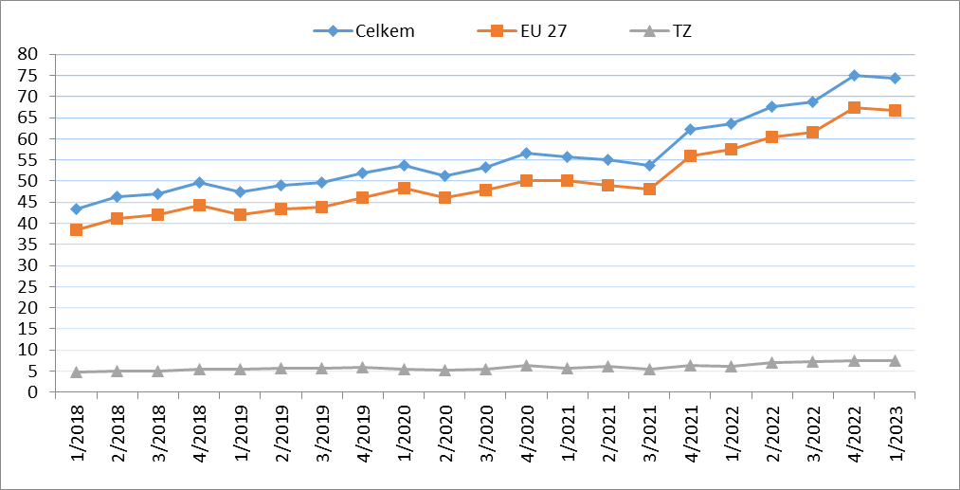

Zdroj: ČSÚ – Databáze Pohybu zboží přes hranice, květen 2023

Graf 3 – Vývoj hodnoty dovozu agrárního zboží do ČR v letech 2018 až 2023 podle čtvrtletí (mld. Kč)

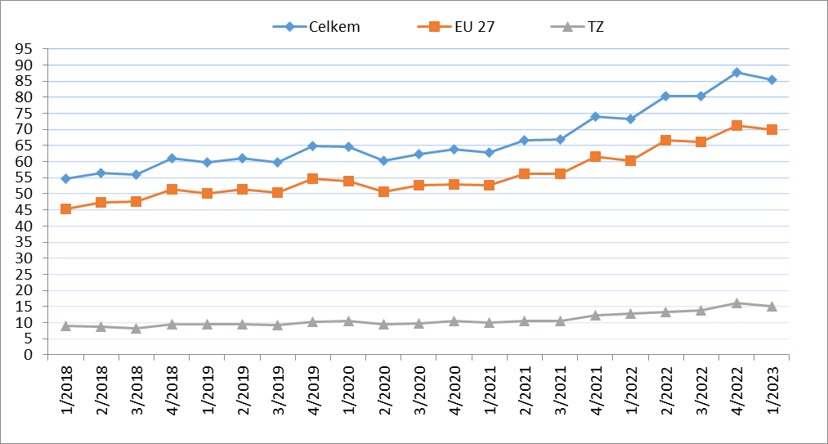

Zdroj: ČSÚ – Databáze Pohybu zboží přes hranice, květen 2023

**Graf 4 – Přehled 10 zemí s nejvyšším podílem na vývozu agrárního zboží z ČR do EU v roce 2022 (vlevo) a v 1. Q. 2023 (vpravo)**

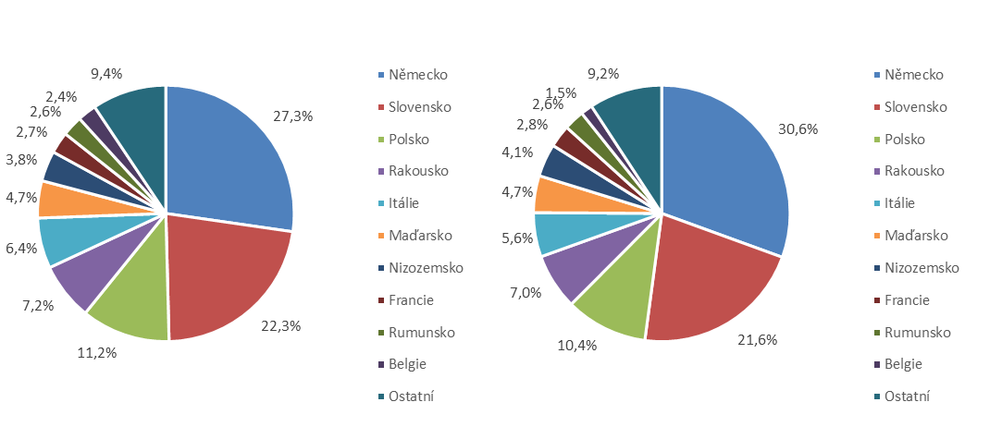

Zdroj: ČSÚ – Databáze Pohybu zboží přes hranice, květen 2023

**Graf 5 – Přehled 10 zemí s nejvyšším podílem na vývozu agrárního zboží z ČR do třetích zemí v roce 2022 (vlevo) a v 1. Q. 2023 (vpravo)**

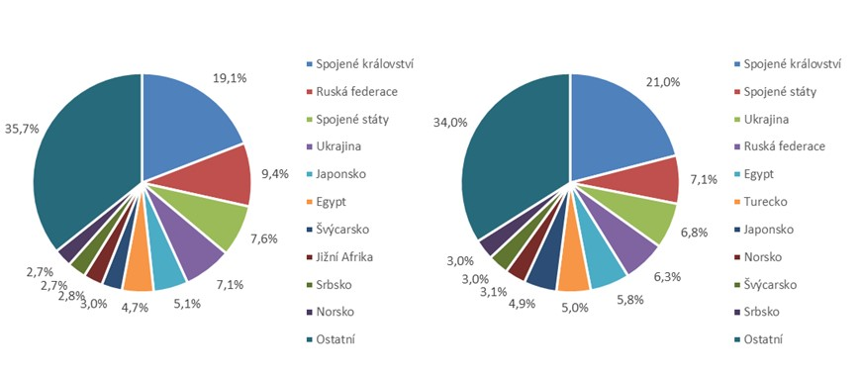

Zdroj: ČSÚ – Databáze Pohybu zboží přes hranice, květen 2023

**Graf 6 – Přehled 10 zemí s nejvyšším podílem na dovozu agrárního zboží z EU do ČR v roce 2022 (vlevo) a v 1. Q. 2023 (vpravo)**

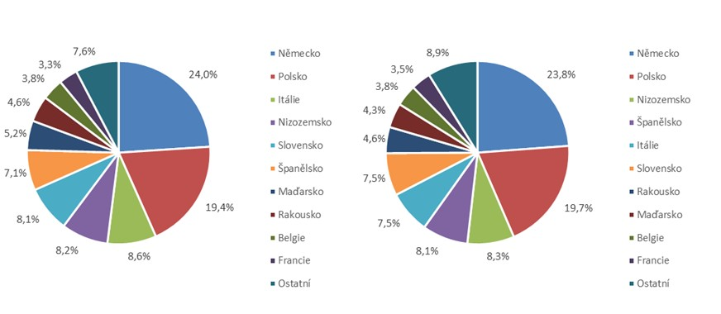

Zdroj: ČSÚ – Databáze Pohybu zboží přes hranice, květen 2023

**Graf 7 - Přehled 10 zemí s nejvyšším podílem na dovozu agrárního zboží z třetích zemí do ČR v roce 2022 (vlevo) a v 1. Q. 2023 (vpravo)**

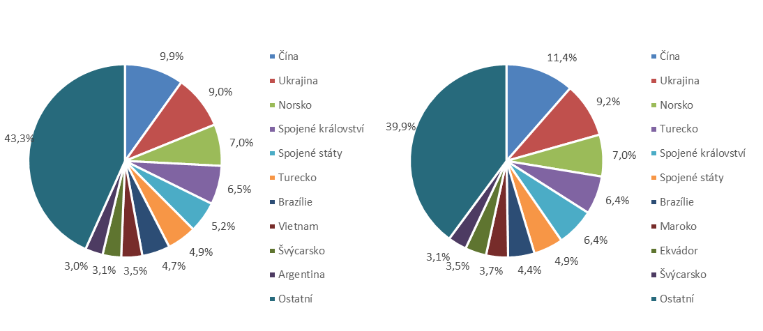

Zdroj: ČSÚ – Databáze Pohybu zboží přes hranice, květen 2023

Údaje o zahraničním obchodu za 1. Q. 2023 zveřejnil Český statistický úřad 9. května 2023. Data za 1. čtvrtletí roku 2023, ale i rok 2022 jsou předběžná.

Materiál zpracoval odbor 17120 na základě aktuálních statistických údajů ČSÚ a podkladů ÚZEI (TÚ č. 44/4224).

Dne 11. května 2023

Přílohy:

1. Celkový zahraniční obchod ČR

Tabulka – Vývoj vývozu 10 nejvíce vyvážených agrárních položek z ČR v roce 2018 až 2023

Tabulka – Vývoj dovozu 10 nejvíce dovážených agrárních položek do ČR v roce 2018 až 2023

1. Zahraniční obchod ČR – EU 27

Tabulka – Vývoj vývozu 10 nejvíce vyvážených agrárních položek z ČR do EU 27 v roce 2018 až 2023

Tabulka – Vývoj dovozu 10 nejvíce dovážených agrárních položek z EU 27 do ČR v roce 2018 až 2023

1. Zahraniční obchod ČR – mimounijní země (včetně Spojeného království)

Tabulka – Vývoj vývozu 10 nejvíce vyvážených agrárních položek do mimounijních zemí z ČR v roce 2018 až 2023

Tabulka – Vývoj dovozu 10 nejvíce dovážených agrárních položek z mimounijních zemí do ČR v roce 2018 až 2023

*Pozn.: Komodity definované 4-místným kódem HS jsou do tabulek 1 až 3 vybrány na základě hodnot vývozů a dovozů ve finančním vyjádření za období roku 2018 až 1. čtvrtletí roku 2023 a řazeny jsou podle roku 2022. Data jsou na této úrovni HS bez dopočtů.*

1. Pořadí zemí dle hodnoty agrárního vývozu z ČR
2. Pořadí zemí dle hodnoty agrárního dovozu do ČR

*Pozn. Údaje v tabulkách 4 a 5 za jednotlivé země vycházejí z dat 2-místných kódů HS. Vzhledem k tomu, že ČSÚ začal v roce 2016 nově zveřejňovat data v množstevním vyjádření i pro méně podrobné úrovně celní nomenklatury, nežli 8-místné KN, jedná se o data s dopočty.*

1. Celkový zahraniční obchod ČR

Tabulka – Vývoj vývozu 10 nejvíce vyvážených agrárních položek z ČR v roce 2018 až 2023



*Pozn.: Komodity (na základě 4-místného kódu HS) jsou vybrány na základě hodnoty vývozu v mil. Kč za období 2018 až 1. čtvrtletí roku 2023 a řazeny podle roku 2022. Upřesnění vybraných názvů komodit: HS 2402 cigarety vč. doutníků a doutníčků, HS 1514 řepkový olej vč. hořčičného, HS 1905 pekařské zboží vč. sušenek a oplatek, HS 2106 potravinové přípravky jiné a HS 0401 mléko a smetana pouze nezahuštěné.*

Zdroj: ČSÚ – Databáze Pohybu zboží přes hranice, květen 2023

Tabulka – Vývoj dovozu 10 nejvíce dovážených agrárních položek do ČR v roce 2018 až 2023



*Pozn.: Komodity (na základě 4-místného kódu HS) jsou vybrány na základě hodnoty vývozu v mil. Kč za období 2018 až 1. čtvrtletí roku 2023 a řazeny podle roku 2022.*

*Upřesnění vybraných názvů komodit: HS 1905 pekařské zboží vč. sušenek a oplatek, HS 2402 cigarety vč. doutníků a doutníčků a HS 2106 potravinové přípravky jiné.*

Zdroj: ČSÚ – Databáze Pohybu zboží přes hranice, květen 2023

2)Zahraniční obchod ČR – EU 27

Tabulka – Vývoj vývozu 10 nejvíce vyvážených agrárních položek z ČR do EU 27 v roce 2018 až 2023



*Pozn.: Komodity (na základě 4-místného kódu HS) jsou vybrány na základě hodnoty vývozu v mil. Kč za období 2018 až 1. čtvrtletí roku 2023 a řazeny podle roku 2022. Upřesnění vybraných názvů komodit: HS 2402 cigarety vč. doutníků a doutníčků, HS 1514 řepkový olej vč. hořčičného, HS 1905 pekařské zboží vč. sušenek a oplatek, HS 0401 mléko a smetana nezahuštěné a HS 2106 potravinové přípravky jiné.*

*Zdroj: ČSÚ – Databáze Pohybu zboží přes hranice, květen 2023*

Tabulka – Vývoj dovozu 10 nejvíce dovážených agrárních položek z EU 27 do ČR v roce 2018 až 2023



*Pozn.: Komodity (na základě 4-místného kódu HS) jsou vybrány na základě hodnoty vývozu v mil. Kč za období 2018 až 1. čtvrtletí roku 2023 a řazeny podle roku 2022. Upřesnění vybraných názvů komodit: HS 1905 pekařské zboží vč. sušenek a oplatek, HS 2402 cigarety vč. doutníků a doutníčků a HS 2106 potravinové přípravky jiné.*

*Zdroj: ČSÚ – Databáze Pohybu zboží přes hranice, květen 2023*

3) Zahraniční obchod ČR – mimounijní země (včetně Spojeného království)

Tabulka – Vývoj vývozu 10 nejvíce vyvážených agrárních položek z ČR do mimounijních zemí v roce 2018 až 2023



*Pozn.: Komodity (na základě 4-místného kódu HS) jsou vybrány na základě hodnoty vývozu v mil. Kč za období 2018 až 1. čtvrtletí roku 2023 a řazeny podle roku 2022.*

*Upřesnění vybraných názvů komodit: HS 2402 cigarety vč. doutníků a doutníčků, HS 1302 pektiny vč. rostlinných šťáv a výtažků a HS 2106 potravinové přípravky jiné.*

Zdroj: ČSÚ – Databáze Pohybu zboží přes hranice, květen 2023

Tabulka – Vývoj dovozu 10 nejvíce dovážených agrárních položek z mimounijních zemí do ČR v roce 2018 až 2023



*Pozn.: Komodity (na základě 4-místného kódu HS) jsou vybrány na základě hodnoty vývozu v mil. Kč za období 2018 až 1. čtvrtletí roku 2023 a řazeny podle roku 2022.*

*Upřesnění vybraných názvů komodit: HS 2106 potravinové přípravky jiné, HS 0802 skořápkové ovoce bez kokosů, para a kešu ořechů a HS 2401 tabák nezpracovaný.*

Zdroj: ČSÚ – Databáze Pohybu zboží přes hranice, květen 2023

### 4) Pořadí zemí dle hodnoty agrárního vývozu z ČR

*Pozn. Barevně jsou zvýrazněny země EU 27, řazeno podle roku 2023.*

*Uvedené země zaujímaly v celkovém českém agrárním vývozu 98,4 %.*

*Zdroj: ČSÚ – Databáze Pohybu zboží přes hranice, květen 2023*

### 5) Pořadí zemí dle hodnoty agrárního dovozu do ČR

*Pozn. Barevně jsou zvýrazněny země EU 27, řazeno podle roku 2023.*

*Uvedené země zaujímaly v celkovém českém agrárním dovozu 96,1 %.*

*Zdroj: ČSÚ – Databáze Pohybu zboží přes hranice, květen 2023*

1. Čína, Spojené arabské emiráty, Srbsko, USA, Libanon a Japonsko.
2. Řazeno dle hodnoty vývozu ve finančním vyjádření, a to na základě 4-místných, ale i podrobnějších kódů celní nomenklatury.